SISTRA - ARQUITECTURA

Código: SISTRA-ARQ

HOJA DE CONTROL DE DOCUMENTO

 |  | DOCUMENTO/ARCHIVO
Título: SISTRA - ARQUITECTURA |  |  |  |  |  |  |  |  |  | Nombre Archivo/s: 0000.doc
Código: SISTRA-ARQ |  |  |  |  |  |  |  |  |  | Soporte lógico: Word
Fecha: Septiembre 2012
Versión: 6
 |  |  |  | REGISTRO DE CAMBIOS
 | Versión |  |  | Páginas |  |  | Motivo del cambio
 | 1 |  |  | 28 |  |  | Creación del Documento
 | 2 |  |  | 28 |  |  | Actualización
 | 3 |  |  | 28 |  |  | Revisión webservices y plugin autenticación explícita
 | 4 |  |  | 25 |  |  | Nuevo módulo de generación avisos/notificaciones en bantelfront  Nuevo plugin de custodia
 | 5 |  |  | 27 |  |  | Nuevo módulo de delegación  Nuevo plugin de gestión documental  Revisión servicios v2 webservices
 | 6 |  |  | 28 |  |  | Almacenamiento en disco del REDOSE
 |  |  |  |  |  | DISTRIBUCIÓN DEL DOCUMENTO
 |  |  | Nombre |  |  |  |  | Personal
 |  |  |  | CONTROL DEL DOCUMENTO
PREPARADO |  |  |  |  | REVISADO/ APROBADO |  |  |  |  |  |  |  | ACEPTADO |  | ACEPTADO
Rafael Sanz |  |  |  |  | José Vicente Juan Pérez |  |  |  |  |  |  |  | Jeroni Navarrete |  | Bernat Alberti
Cumplimentar con el nombre, la firma y la fecha |  |  |  |  |  |  |  |  |  |  |  |  |  |  |  | Sólo para clientes

INDICE
1. Introducción 4
2. Arquitectura SISTRA 5
2.1. Funcionalidades 5
2.2. Esquema general 6
2.3. Actores 7
2.4. Módulos plataforma 8
2.4.1. SISTRA 9
2.4.2. FORMS 11
2.4.3. REDOSE 12
2.4.4. REGTEL 14
2.4.5. BANTEL 14
2.4.6. ZONAPER 17
2.4.7. AUDITA 19
2.4.8. MOBTRATEL 20
2.5. Tecnologías utilizadas 21
3. Integración Organismo 22
3.1. Imagen corporativa 22
3.2. Plugins conexión con organismo 22
3.3. Integración con aplicaciones de gestión 23
3.3.1. Servicios ofertados 23
3.3.2. Servicios invocados 27

Introducción
Este documento describe la arquitectura de la plataforma de tramitación telemática (SISTRA) desarrollada por el Govern de les Illes Balears y puesta a disposición de todas las instituciones baleares.
Su finalidad es permitir a los ciudadanos la realización de trámites telemáticos evitando desplazamientos y agilizando los procesos de gestión. Un trámite puede constar de uno o varios formularios, de documentos electrónicos o ficheros a anexar, contando con la posibilidad de acceso al pago on-line. Además el sistema dispone de un mecanismo de persistencia en el que se guardan los datos hasta que el usuario decide enviarlos permitiendo la realización de un trámite en diferentes sesiones.
El acceso de los ciudadanos puede realizarse de diferentes formas: certificado digital, usuario/password y anónimo, y dependiendo de la forma seleccionada la plataforma controlará el flujo de acciones a realizar.
La plataforma permite integrarse con los sistemas de gestión existentes, habilitando la incorporación automática de los datos introducidos en estos trámites telemáticos. Además esta plataforma posibilita el envío de notificaciones telemáticas a los ciudadanos por parte de los sistemas de gestión a través de la zona personal del ciudadano así como envío de alertas por email y SMS.
SISTRA dispone de diferentes plugins personalizables por cada organismo para integrar la plataforma con los distintos soluciones particulares de cada organismo (autenticación, registro de entrada/salida, pago telemático y envío de SMS). Por tanto para implantar SISTRA en un organismo esté deberá desarrollar sus plugins de conexión con sus sistemas.

Arquitectura SISTRA

Funcionalidades
Las principales funcionalidades de SISTRA son las siguientes:
- Permite diferentes formas de acceso: certificado digital, usuario/password y acceso anónimo.
- Formularios inteligentes con validaciones directas sobre sistemas de gestión.
- Permite anexado de ficheros binarios.
- Firma digital (soporta @firma y signaturaCAIB).
- Pago telemático integrado con la solución definida por cada organismo para la gestión de dichos pagos.
- Implementa diferentes circuitos de tramitación:
  - Registro: solicitud pasa por registro de entrada y posteriormente va a la bandeja del gestor.
  - Bandeja: solicitud no pasa por registro de entrada y va directamente a la bandeja del gestor.
  - Preregistro: la solicitud consta de dos fases: presentación telemática de información y presentación presencial de la documentación requerida.
  - Asistente impresión: permite al ciudadano rellenar los formularios de solicitud a través de formularios inteligentes para que posteriormente los imprima y los presente presencialmente
  - Consulta: permite ofrecer al ciudadano el acceso a información personalizada (certificados, etc.) previa introducción de un formulario de datos.
- Permite realizar trámites de subsanación o de aportación de documentación, que son notificados a través de las notificaciones telemáticas.
- Zona personal del usuario con sus datos personales así como a los diferentes trámites que realiza con el organismo. También es el punto de acceso a sus notificaciones telemáticas.
- Para una entidad se puede habilitar la delegación en su zona personal de forma que se nombra un representante de la entidad que a su vez puede nombrar a otros delegados. Los delegados podrán realizar trámites en nombre de la entidad. Además se habilitará una mini-bandeja de firma para que documentos pertenecientes a trámites sean firmados por delegados.
- Implementación de la bandeja del gestor permitiendo su integración con los sistemas de gestión para el procesado automático de solicitudes.
- Programación de envíos email y SMS.
- Estadísticas de utilización de la plataforma.

Esquema general
El esquema de la aquitectura de SISTRA se puede observar en la siguiente figura donde aparecen en distinto color los elementos de la plataforma, los elementos particulares de cada organismo y los plugins para conectar la plataforma con los elementos particulares del organismo.

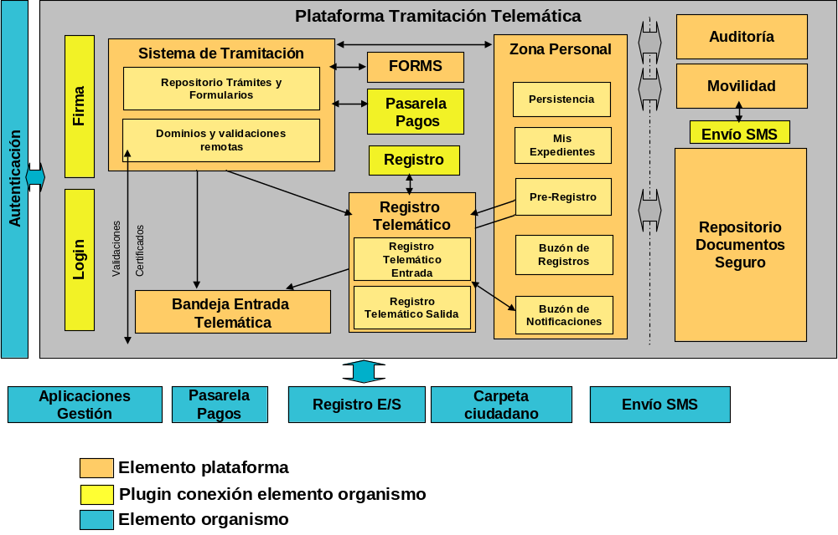

Elementos plataforma
Sistema de Tramitación | SISTRA | Definición de trámites y lógica del asistente de tramitación
Gestor de Formularios | FORMS | Definición de formularios inteligentes
Zona Personal | ZONAPER | Contiene los datos del ciudadano (trámites, expedientes, etc.)
Repositorio Documentos Seguro | REDOSE | Almacena los documentos que intervienen en el proceso (formularios, anexos, etc.). Los demás módulos trabajarán con referencias a documentos.
Registro Telemático | REGTEL | Implementa la capa de registro telemático sobre el registro de E/S.
Bandeja Entrada Telemática | BANTEL | El asistente de tramitación deposita los trámites realizados para que las aplicaciones de gestión los procesen.
Auditoría | AUDITA | Estadísticas de uso y tramitación
Movilidad | MOBTRATEL | Módulo para envío programado de emails y SMS

Elementos organismo
Autenticación | Sistema de autenticación del organismo.
Aplicaciones gestión | Aplicaciones gestoras de los trámites
Pasarela Pagos | Pasarela para realizar pagos telemáticos
Registro E/S | Registro de entrada / salida
Carpeta ciudadano | Carpeta del ciudadano.
Envío SMS | Pasarela de envíos SMS

Actores
En la siguiente figura vemos la interacción de la plataforma con los distintos actores que pueden intervenir:
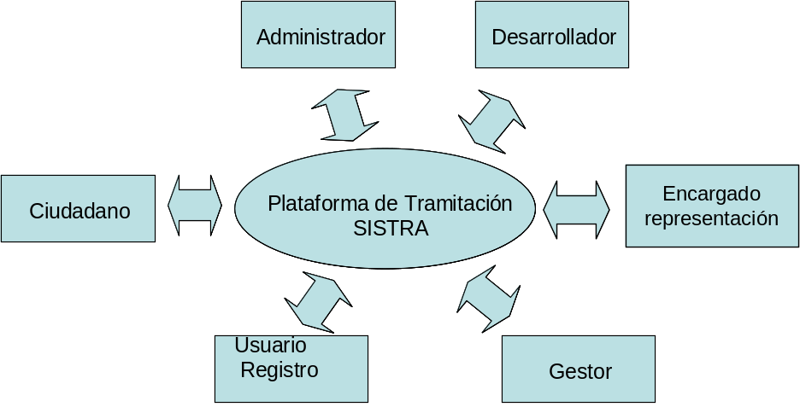

Ciudadano | Utiliza la Plataforma de Tramitación a través del Asistente de Tramitación y accediendo a su zona personal para acceder a sus datos (tramites realizados, notificaciones telemáticas, expedientes, etc.)
Desarrollador | Utiliza la Plataforma de Tramitación para definir trámites en el módulo SISTRA y formularios en el módulo FORMS, todo ello en el entorno de desarrollo.  Como producto obtendrá un cuaderno de carga de trámite con los ficheros de exportación necesarios que será remitido al Administrador para el paso a producción del trámite.
Administrador | Encargado de poner en producción los trámites remitidos por el Desarrollador y de configurar los distintos módulos de la plataforma (acceso a dominios, acceso a aplicaciones de Gestión, etc.)
Registro | Existen trámites que requieren de la aportación presencial de documentación.  Para estos trámites se habilita un esquema de pre-registro en los que una vez se aporta esta documentación presencial en un punto de registro, se le confirma el pre-registro pasando el trámite a la Bandeja Telemática.
Gestor | El gestor o aplicación de Gestión recoge en la Bandeja Telemática los trámites realizados y los procesa.
Encargado representación | Encargado de habilitar la delegación sobre una entidad y nombrar al representante de la misma. Será el encargado de realizar el bastanteo de poderes de representación según la normativa que fije el organismo.  Al habilitar la delegación sobre una entidad se permite que otras personas tramiten en nombre de la entidad.

Módulos plataforma
En la siguiente tabla se enumeran los diferentes módulos de la plataforma:

SISTRA | SISTRABACK | Utilizado por el Desarrollador para la definición de los trámites telemáticos (entorno desarrollo).  Utilizado por el Administrador para la importación de los trámites y la configuración de dominios (entornos de pre-producción y producción).
SISTRA | SISTRAFRONT | Utilizado por el Ciudadano para acceder al Asistente de Tramitación.
SISTRA | SISTRAADMIN | Utilizado por el Administrador para auditar los cuadernos de carga.
SISTRA | SISTRALISTAR | Utilizado por el Desarrollador para mostrar la lista de trámites y permite iniciarlos. El contexto de esta aplicación es “tramites”.
FORMS | FORMADMIN | Utilizado por el Desarrollador (entorno desarrollo) y el Administrador (entornos de pre-producción y producción) para la configuración de Forms.
FORMS | FORMBACK | Utilizado por el Desarrollador para la definición de los formularios (entorno desarrollo).  Utilizado por el Administrador para la importación de los formularios (entornos de pre-producción y producción).
FORMS | FORMFRONT | Utilizado por el Desarrollador para probar y rellenar los formularios que posteriormente se invocarán directamente desde el Asistente de Tramitación al ser utilizados por el Ciudadano.
REDOSE | REDOSEBACK | Utilizado por el Administrador para la configuración del RDS: definición de modelos de documentos, plantillas, etc.
REDOSE | REDOSEFRONT | Módulo que permite validar documentos impresos mediante un barcode verificador.
BANTEL | BANTELBACK | Utilizado por el Administrador para la configuración de BANTEL: definición de gestores y acceso a trámites, proceso de aviso de los trámites, etc.
BANTEL | BANTELFRONT | Utilizado por el Usuario Gestor como interfaz visual para acceder a la Bandeja de Entrada Telemática.  Esta interfaz esta pensada para aquellos trámites en los que la Aplicación de Gestión no esté integrada con la Bandeja de Entrada Telemática, con lo que no es posible el procesamiento automático de los trámites realizados.  Se dispone de un módulo que permite al gestor de forma manual publicar expedientes en la zona personal del ciudadano y generar avisos y notificaciones
ZONAPER | ZONAPERBACK | Utilizado por Usuario de Registro de Entrada para realizar la confirmación de los pre-registros.
ZONAPER | ZONAPERFRONT | Utilizado por Ciudadano para acceder a su carpeta de tramitación, desde la cuál tendrá acceso a los trámites realizados, notificaciones telemáticas, expedientes, etc.
ZONAPER | ZONAPERDELEGA | Utilizado por Encargado representación para habilitar la delegación sobre una entidad y nombrar su representante.
ZONAPER | ZONAPERHELPDESK | Módulo utilizado por Helpdesk para resolución de incidencias de tramitación (pérdida clave de tramitación, ver estado de un trámite, etc.)
AUDITA | AUDITFRONT | Utilizado por Usuario Gestor para acceder a las estadísticas de uso de la Plataforma de Tramitación Telemática.
MOBTRATEL | MOBTRATELBACK | Utilizado por el Administrador para configurar las diferentes cuentas de envío del módulo de movilidad.
MOBTRATEL | MOBTRATELFRONT | Utilizado por el Usuario Gestor como interfaz visual para realizar envíos programados de SMS y emails a ciudadanos.

SISTRA
Este módulo proporciona una herramienta que permite la definición de nuevos trámites. Para cada trámite se permite definir que formularios deben rellenarse, los anexos a presentar, tasas a pagar, etc.
Además permite personalizar al detalle la lógica de cada trámite mediante la introducción de scripts de control (p.e. validaciones de inicio, control de obligatoriedad de un formulario, etc.)
Esta herramienta permite el versionado de los trámites y permite empaquetar un trámite en un archivo XML para la importación del mismo entre diferentes entornos (desarrollo, preproducción y producción).

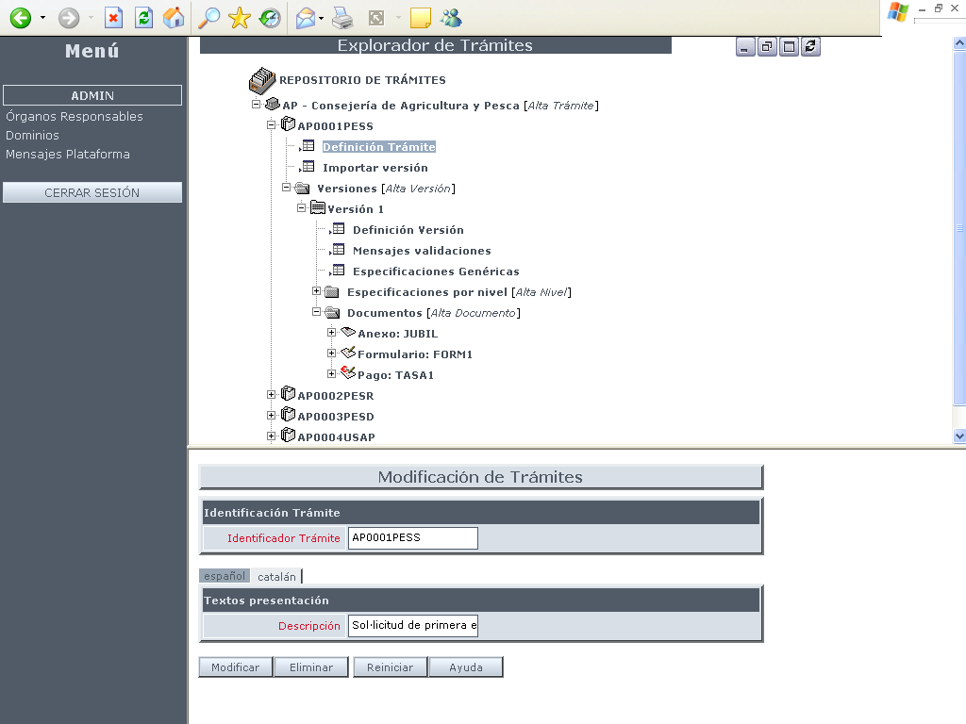

SISTRABACK

En base a la información definida por la anterior herramienta se presenta al ciudadano un asistente que le irá guiando en los distintos pasos en los que se desglosa el trámite.
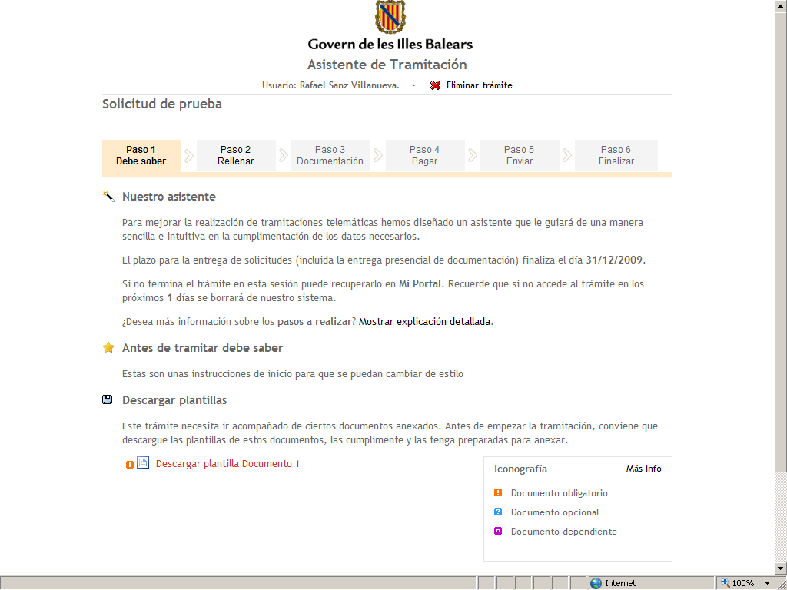

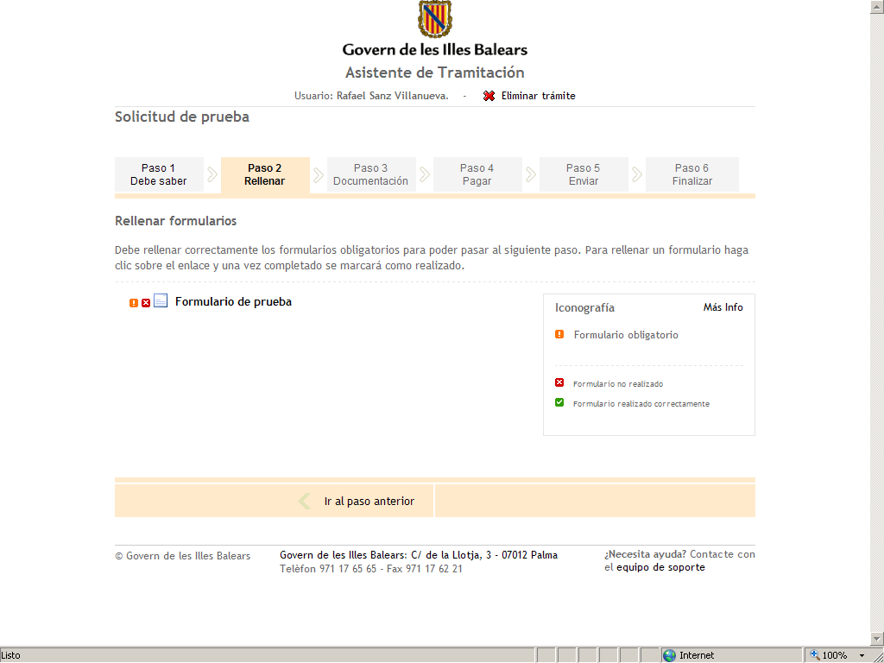

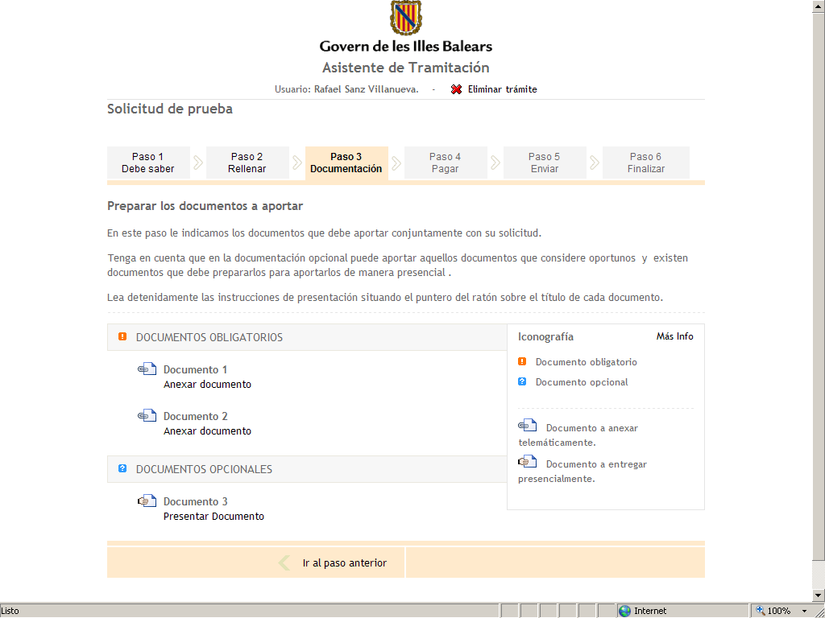

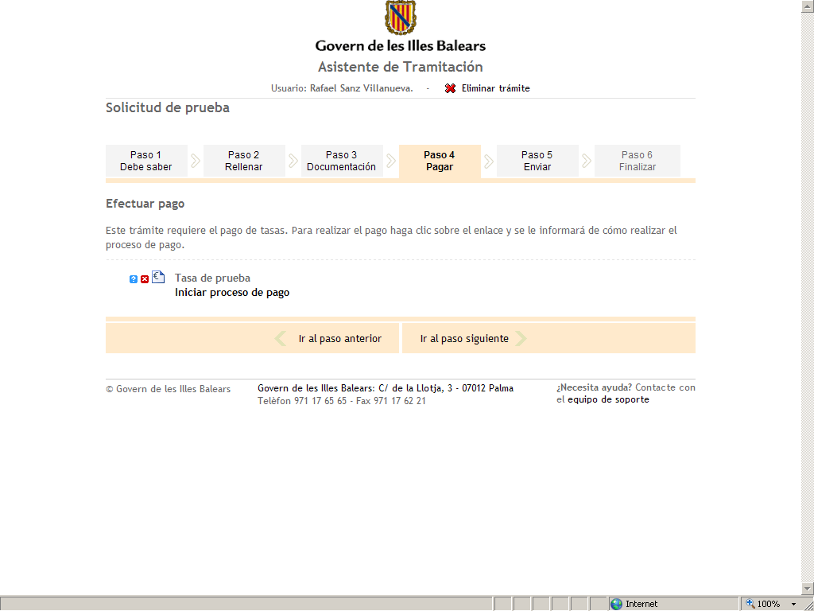

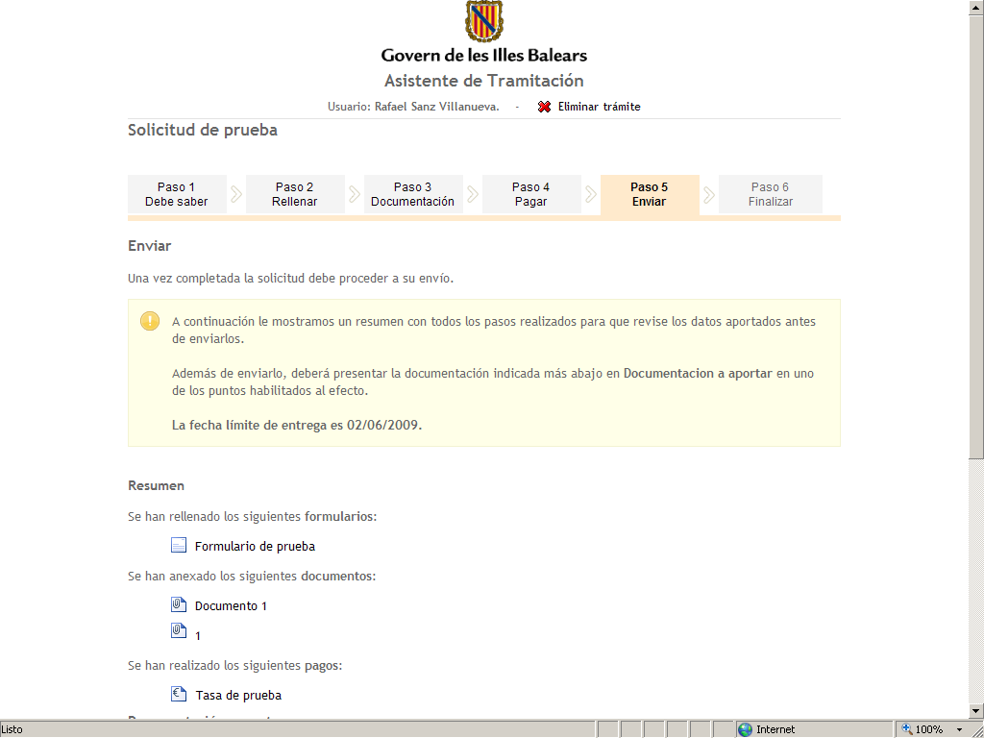

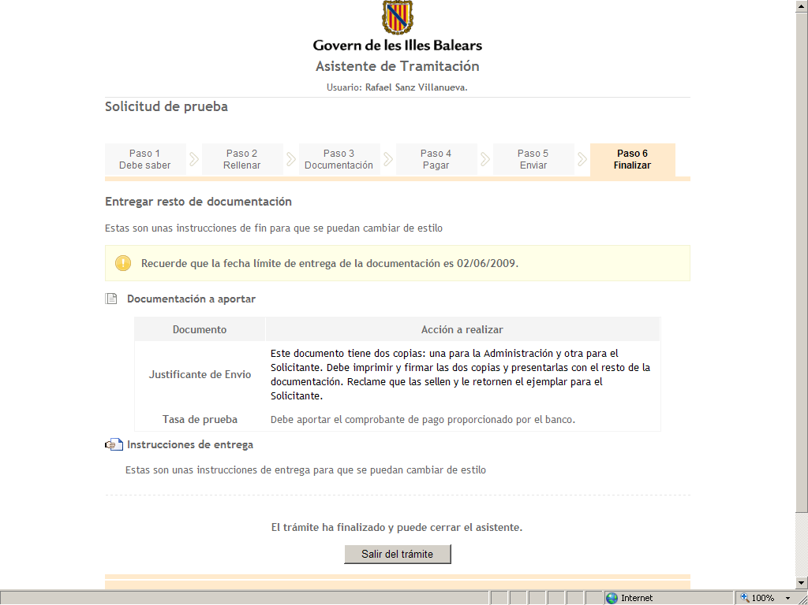
SISTRAFRONT

FORMS
Esta herramienta permite generar formularios Web que serán utilizados por el asistente de tramitación cuando haya que introducir datos en un formulario.
Esta herramienta permite desglosar el formulario de entrada en diferentes pantallas, que contienen cada una de ellas diferentes campos de introducción de datos (campo de texto, listas de valores, campo de verificación, etc.). Para cada campo se permiten introducir scripts que permiten controlar la lógica de navegación, de verificación, auto cálculo entre campos, etc.

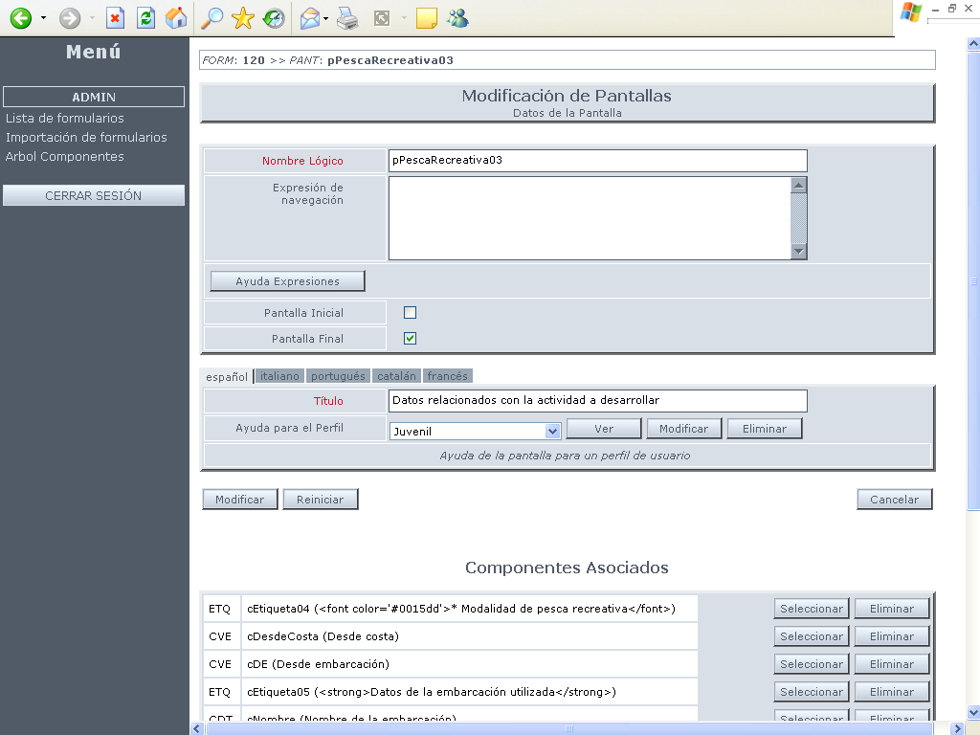

FORMBACK

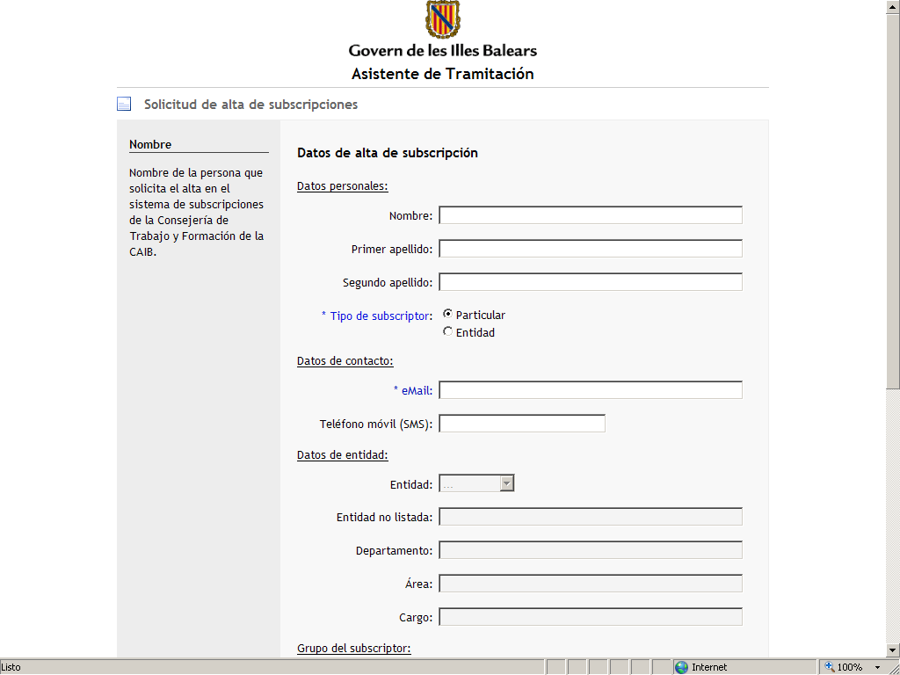
FORMFRONT

REDOSE
En los procesos de Tramitación y Notificación Telemática se generan y utilizan documentos electrónicos. De forma adicional, estos documentos pueden estar firmados.
El Repositorio de Documentos Seguro (REDOSE) es un sistema que da custodia a dichos documentos, gestionando el acceso a los mismos a los sistemas autorizados.
El REDOSE dispone de un sistema de auditoria en el que se registran los accesos y cambios de estados de los documentos.
Los documentos electrónicos se pueden incorporar al REDOSE:
  - En la zona de persistencia en una tramitación telemática
  - Desde los sistemas de gestión en la generación de Notificaciones Telemáticas (Registro Telemático de Salida).
  - Desde los sistemas de gestión en la generación de avisos de expediente.

El uso del REDOSE en todo el circuito de la tramitación telemática elimina el trasvase de ficheros entre diferentes sistemas y optimiza los procesos telemáticos.

El REDOSE permite registrar todos los modelos de documentos permitidos incluyendo el versionado de los mismos. Además para los modelos de documentos de tipo estructurado (XML) se pueden definir plantillas de visualización (PDF).

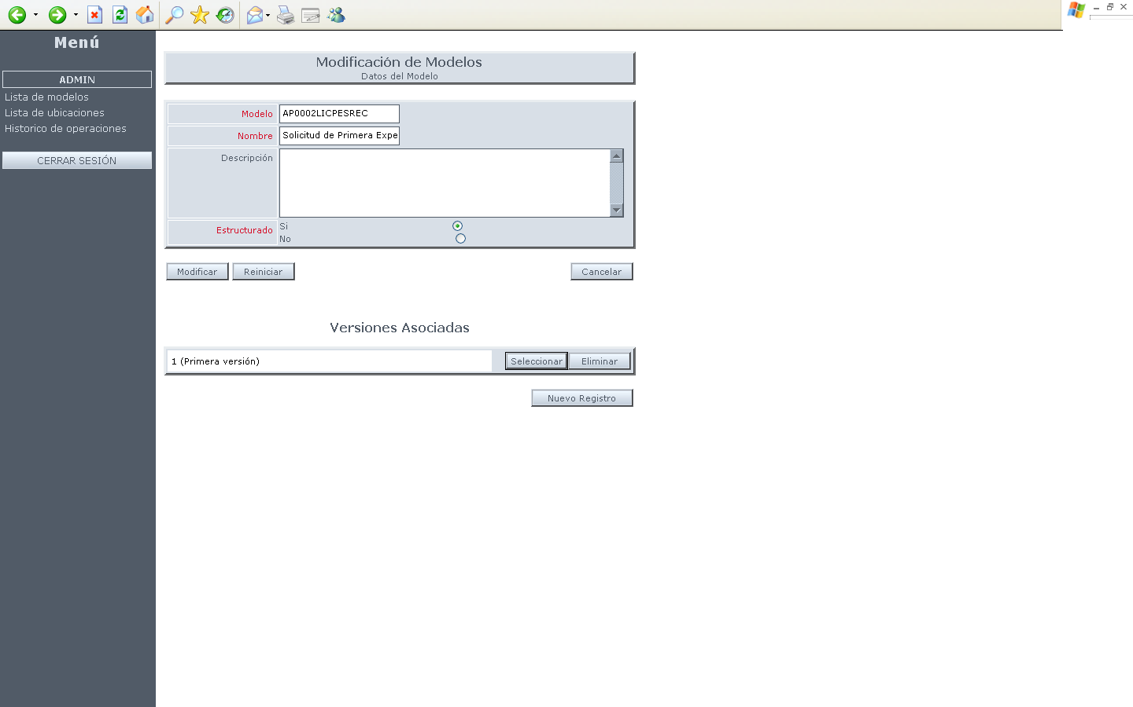
REDOSEBACK

Para los documentos PDF renderizados por el REDOSE a través de plantillas de visualización se pueden establecer códigos de verificación en un código de barras de nube de puntos que permite la compulsa electrónica del documento.
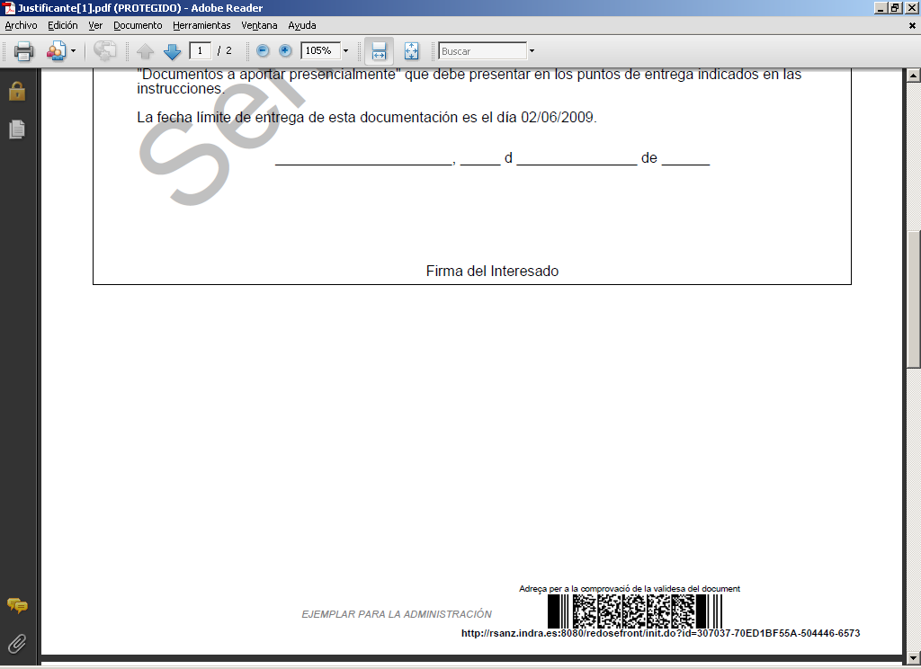

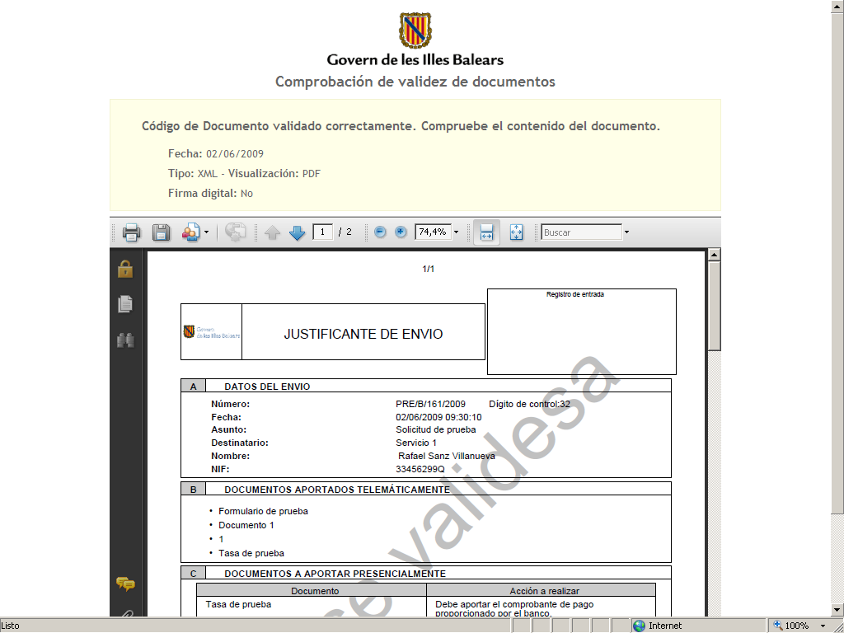

PDF

REDOSEFRONT

Respecto al almacenamiento de ficheros existen dos posibilidades:
- Almacenamiento en BBDD: los ficheros se almacenan en BBDD en el esquema del REDOSE
- Almacenamiento en disco: los ficheros se almacenan externamente en una ruta de disco.
La forma de almacenamiento se configura en el REDOSEBACK estableciendo el plugin de almacenamiento por defecto.

REGTEL
El módulo de registro telemático es una capa que se sitúa entre la plataforma y el registro de entrada / salida del organismo y que permite trabajar con asientos registrales en formato Sicres. Además como resultado del registro de un asiento se genera un justificante electrónico firmado con un certificado que identifica al registro del organismo.

BANTEL
Como resultado de la Tramitación Telemática se deposita en la Bandeja Telemática de Entrada los formularios y documentos aportados por el ciudadano. Este trámite deberá ser procesado por las aplicaciones de gestión (BackOffice). Este procesamiento puede ser:
- manual: el gestor accede al visor de la Bandeja (BANTELFRONT) y accede a las entradas (y a sus documentos)
- automático: se programa un avisador que recoge las entradas y las traslada automáticamente al BackOffice.

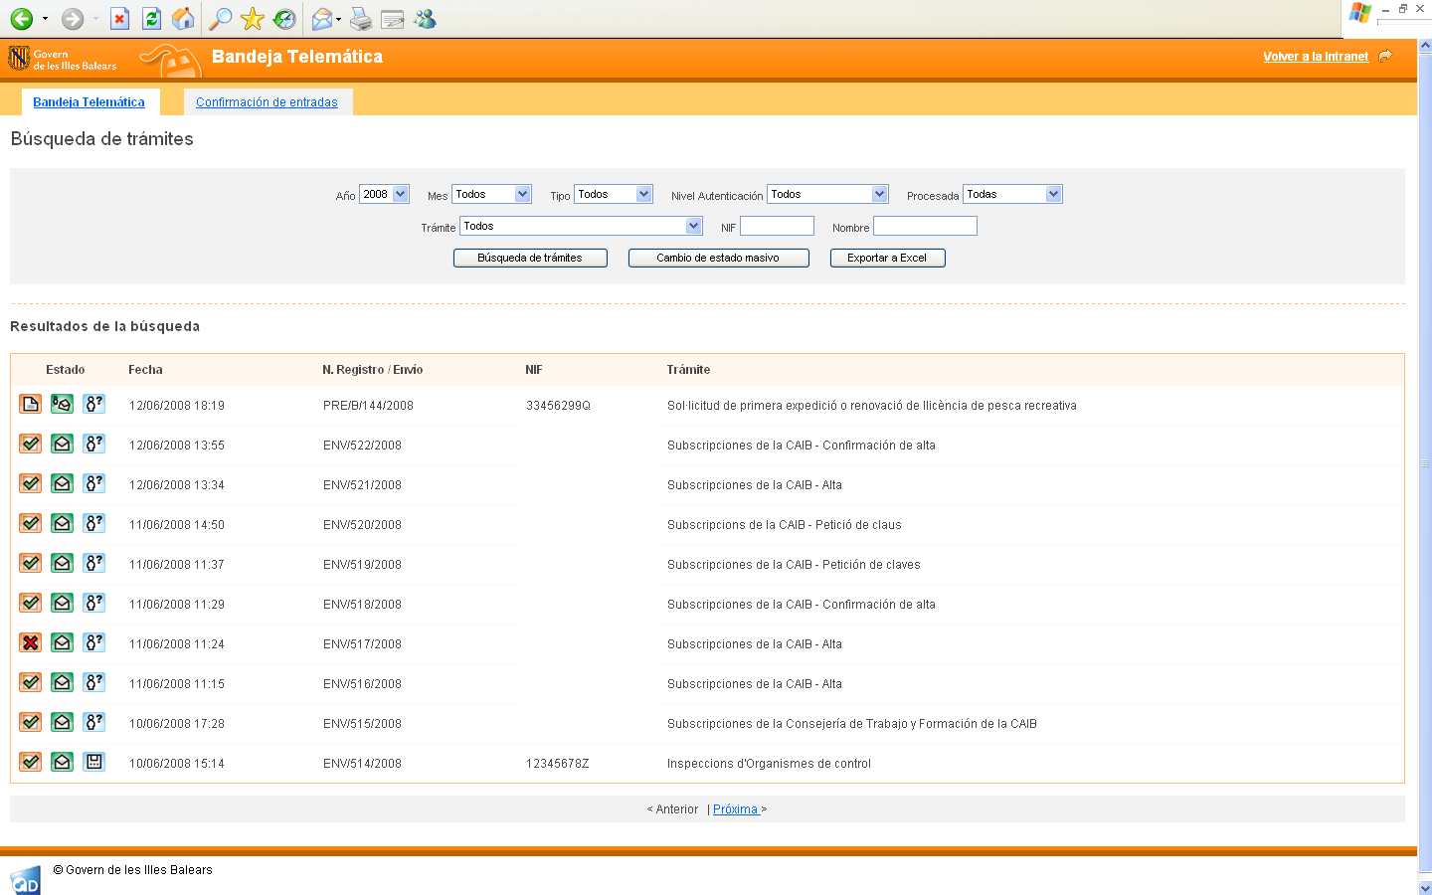
BANTELFRONT

A continuación vemos las diferentes llamadas entre el BackOffice y la Bandeja Telemática cuando se quiere realizar un procesamiento automático:

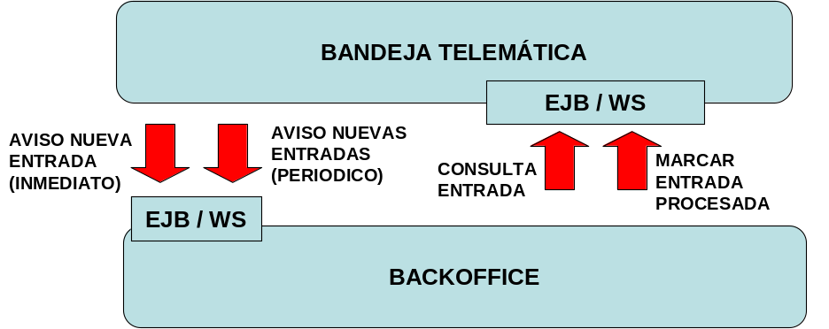

- Aviso nuevas entradas: en la Bandeja Telemática se puede configurar (por trámite) que la Bandeja avise al BackOffice de las nuevas entradas que se van produciendo (entradas marcadas en la Bandeja como no procesadas). Hay dos tipos de avisos:
  - Inmediato: nada más producirse la entrada se avisa al BackOffice indicando el número de entrada.
  - Periódico: cada cierto período de tiempo se avisa al BackOffice de las nuevas entradas producidas.
Para recoger estos avisos se deberá implementar un EJB o Webservice en el BackOffice.
- Consulta entrada: una vez recibido el aviso el BackOffice puede consultar los datos de la entrada a través de un EJB o Webservice que se encuentra en la Bandeja Telemática. Estos datos contienen los formularios y documentos enviados por el ciudadano.
- Marcar entrada procesada: una vez procesada la entrada por el BackOffice se debe marcar en la Bandeja Telemática la entrada como procesada ya que la próxima vez que se avise de las nuevas entradas se volverá a incluir esta entrada. Si el BackOffice no puede procesar la entrada debido a un error interno (p.e. error al insertar en las tablas de BackOffice la información, etc.) deberá marcar la entrada como procesada con error ya que sino se reintentaría cada vez procesarla. En este caso es tarea del BackOffice controlar este tipo de errores e indicar a sus usuarios de este hecho. A través del visor de la Bandeja Telemática podrán acceder a la información de la misma si quieren procesarla manualmente.

El visor de la bandeja (BANTELFRONT) además dispone de un módulo que permite al gestor de forma manual publicar expedientes en la zona personal del ciudadano y generar avisos y notificaciones.
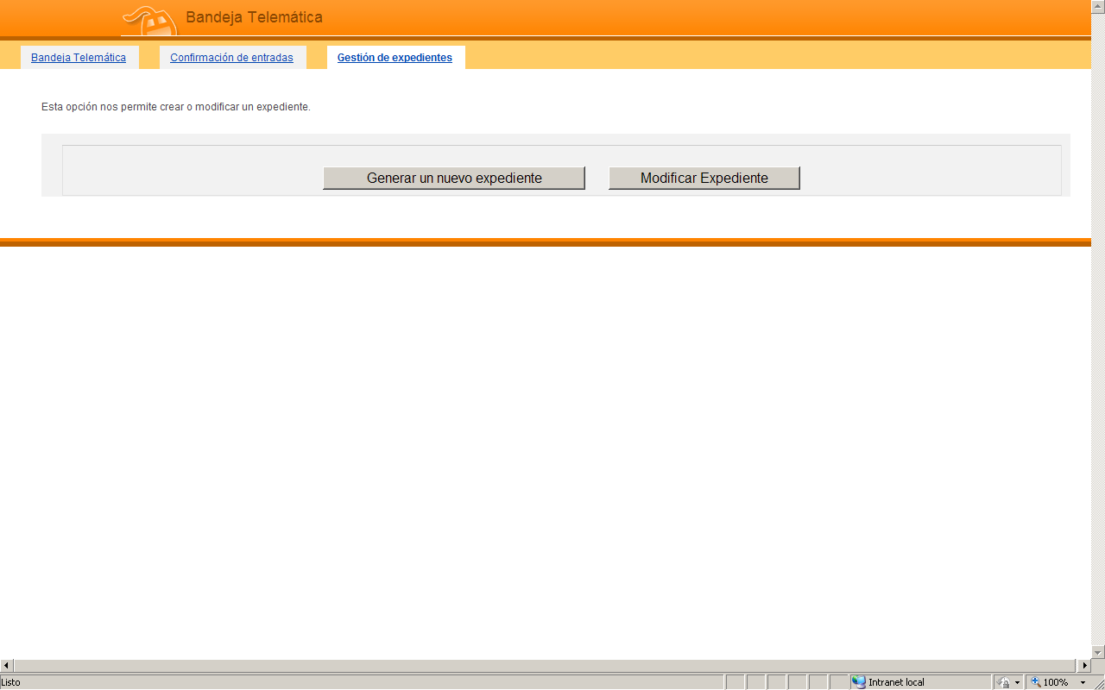

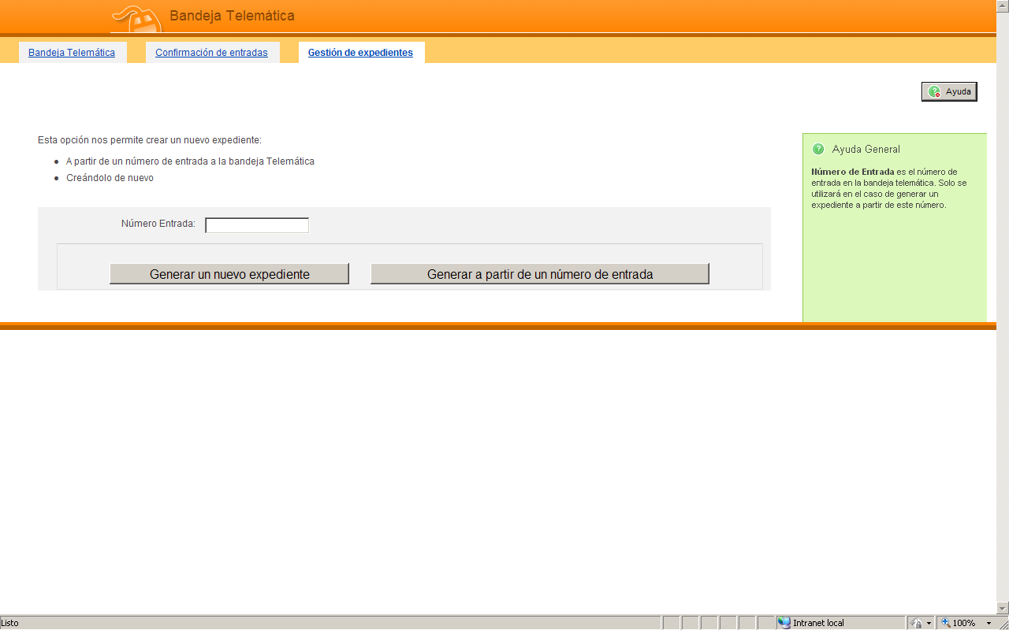

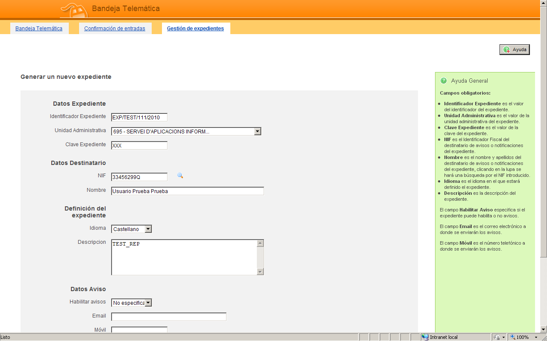

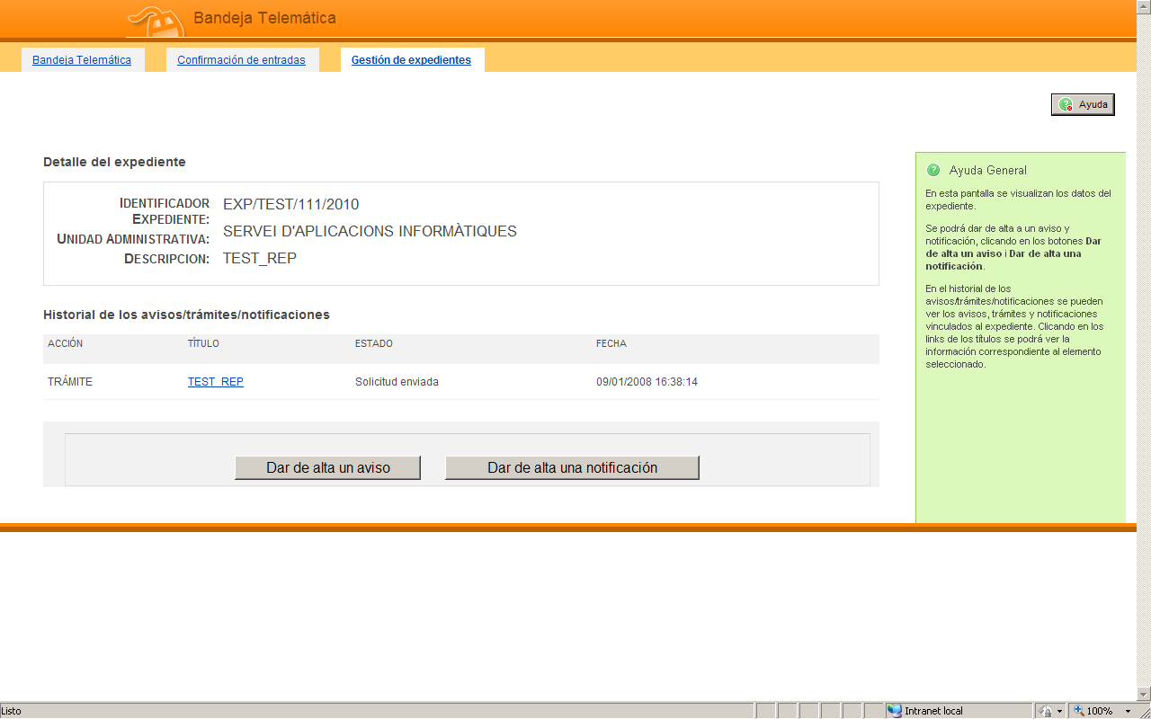

En la generación de avisos y notificaciones se permite anexar ficheros adjuntos en formato word y odt que se convertirán automáticamente a PDF/A añadiéndoles un código de verificación. Para la conversión de ficheros es necesario la instalación del Open Office (ver documento de instalación).

ZONAPER
En su zona personal el ciudadano podrá autenticarse mediante certificado digital o mediante Usuario y Password, esta autenticación garantiza la identidad del usuario.
Los usuarios autenticados, podrán acceder a su Zona Personal, en la que tendrán acceso a sus datos personales, incluyendo los trámites pendientes, trámites realizados, notificaciones telemáticas, expedientes,…

También se permite la entrada sin autenticación de forma que se le pedirá al ciudadano una referencia de tramitación a partir de la cual se le informará de la situación de su trámite.

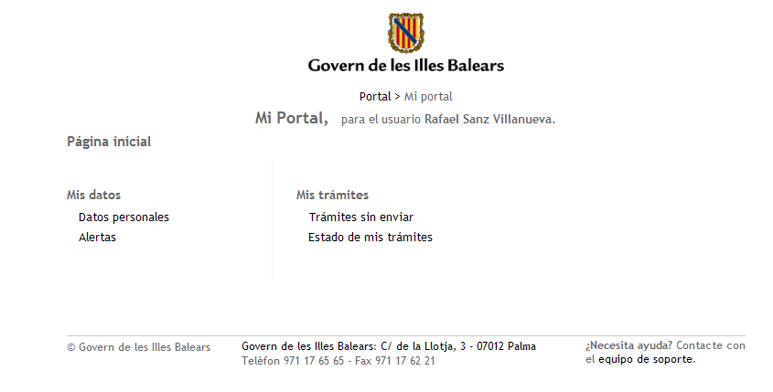

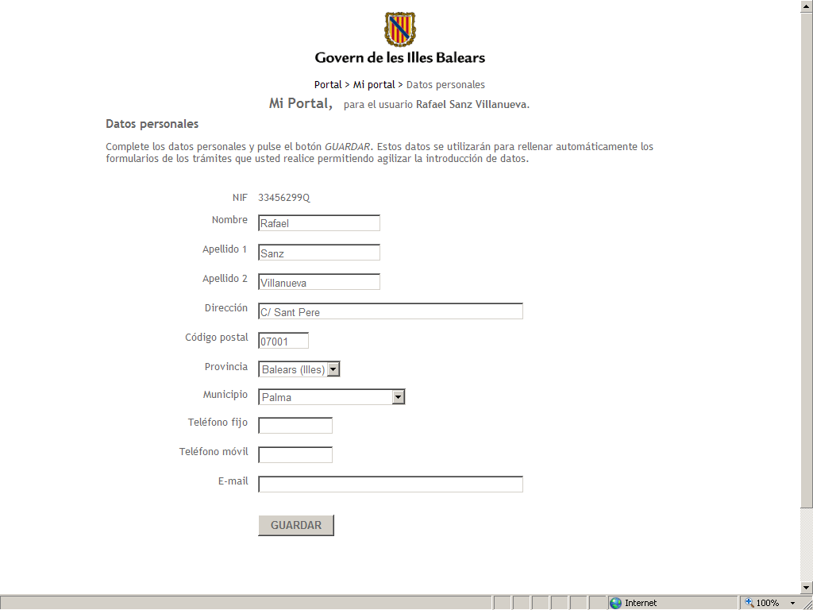
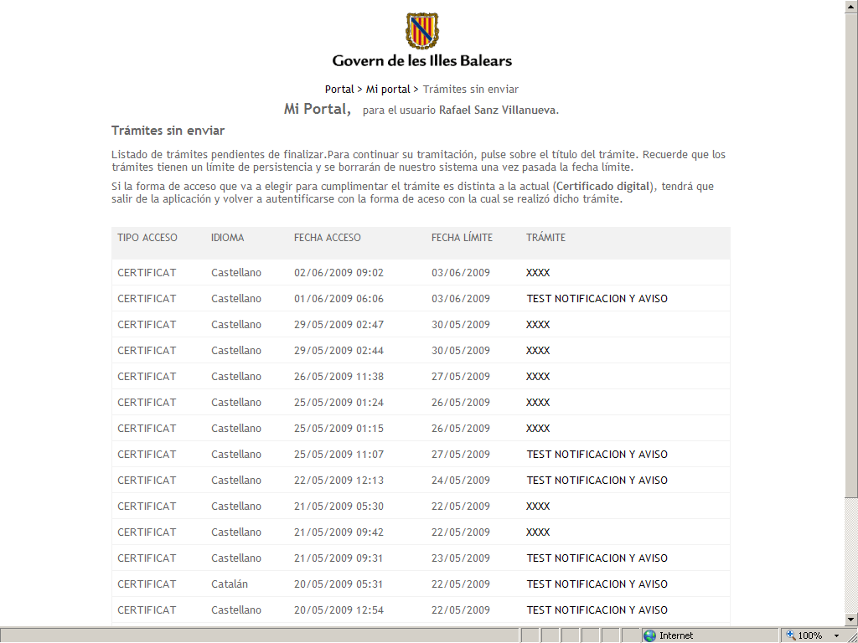
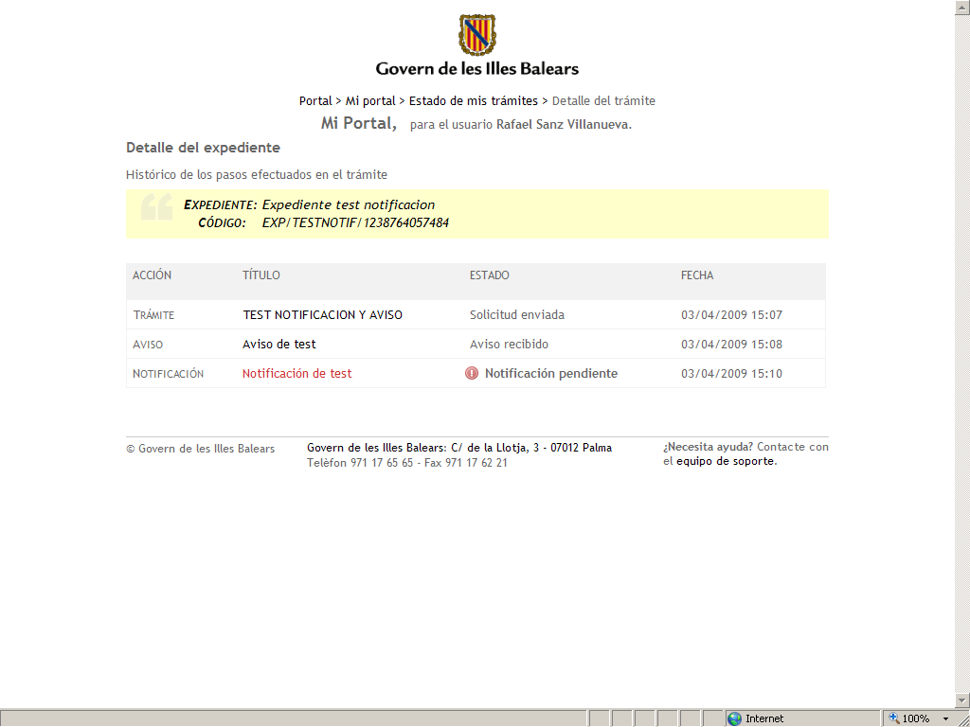
ZONAPERFRONT

En caso de que se habilite la delegación sobre la zona personal de una entidad aparecerá la opción “Mis delegaciones”:
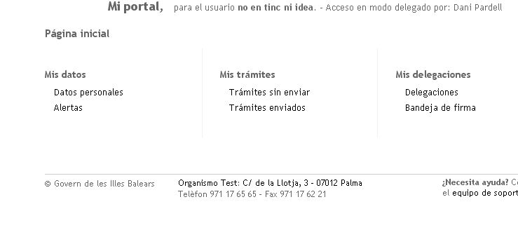
Delegaciones: permite al representante de la entidad nombrar a delegados de la misma

Bandeja de firma: permite acceder a los delegados para firmar documentos

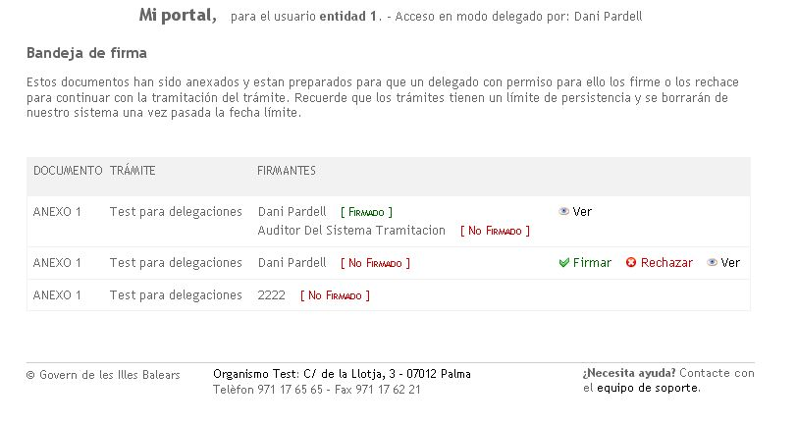
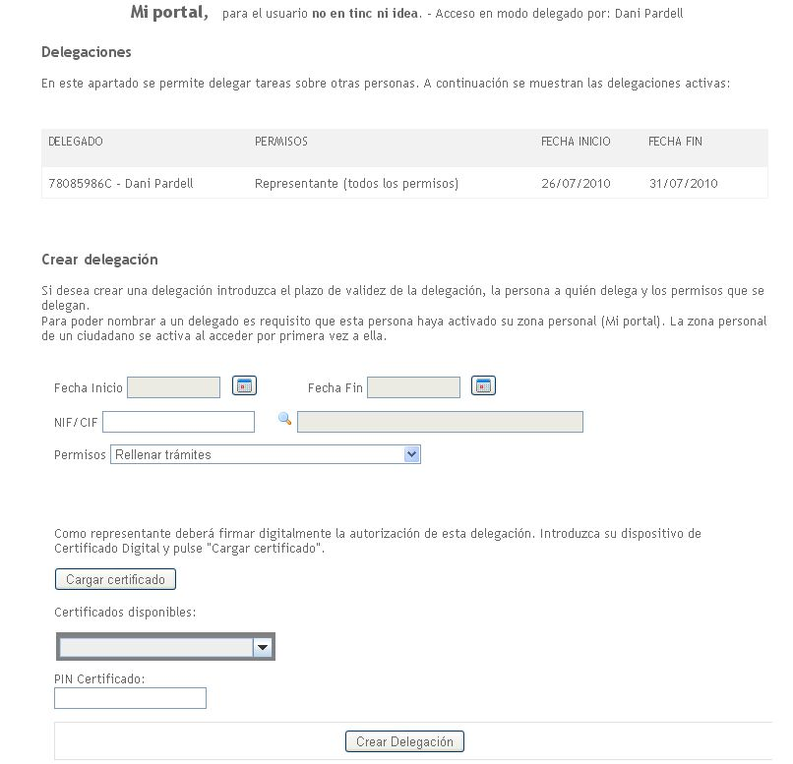

Para las personas que sean delegadas de alguna entidad al entrar en la zona personal o al iniciar un trámite se le solicitará el perfil de acceso:
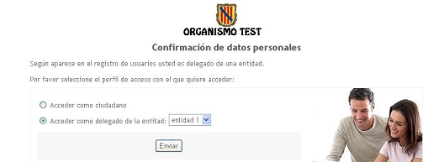

AUDITA
El módulo de auditoria recoge eventos de los diferentes elementos de la Plataforma de Administración Electrónica. Estos eventos son mostrados en un visor de auditoria que permite recabar los datos de tramitación telemática permitiendo realizar consultas por año, mes o día y ver los resultados desglosados en cuadros de detalle o bien mediante gráficos.
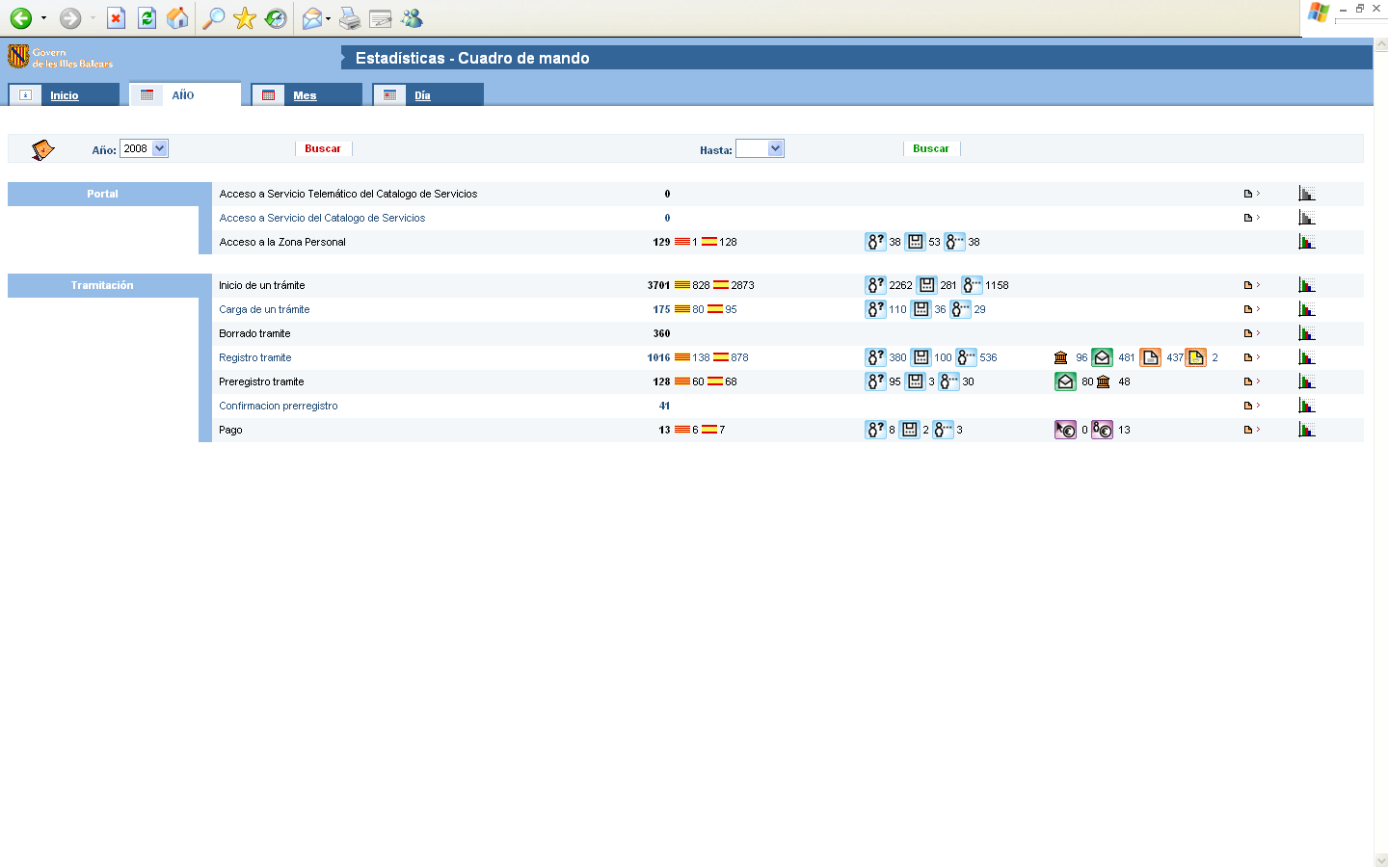

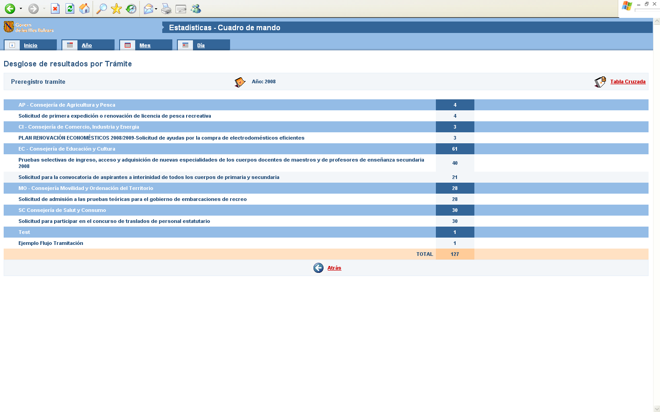

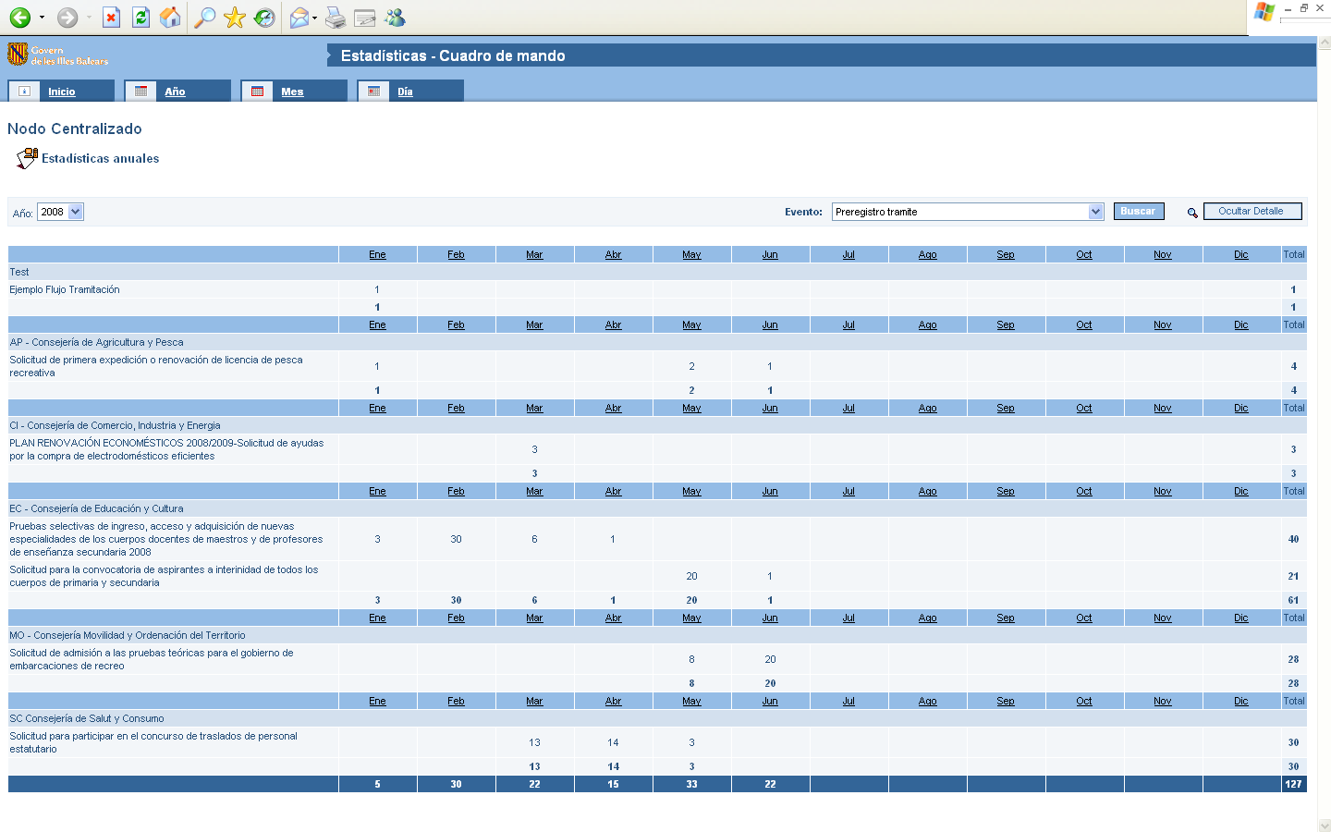

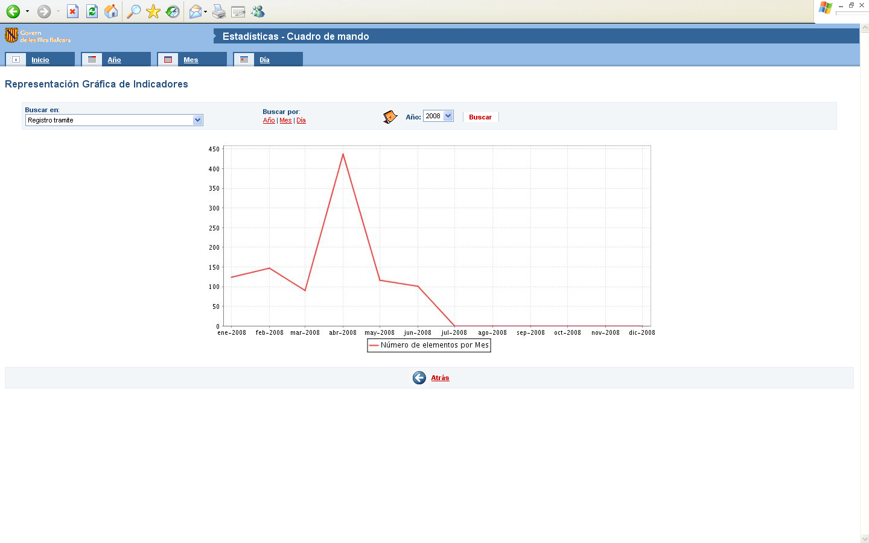
AUDITFRONT

MOBTRATEL
El módulo de movilidad permite la programación de envíos por email y sms. Este módulo es utilizado por la plataforma para el envío de emails a los gestores con la información de su bandeja de solicitudes y si el ciudadano habilita sus alertas la plataforma también utilizará este módulo para avisar al ciudadano cuando se produce una notificación o un aviso sobre uno de sus expedientes. Además este módulo provee una interfaz para los diferentes sistemas de gestión para que puedan realizar este tipo de envíos.

Mediante la herramienta de administración podemos definir diferentes cuentas de envío en las que se parametriza el mail datasource para el envío de emails y el identificador de cuenta de envío sms para que el plugin de envíos SMS sepa cómo debe enviar el SMS. También se puede asignar permisos sobre las cuentas para determinar que gestores pueden realizar envíos sobre que cuentas.

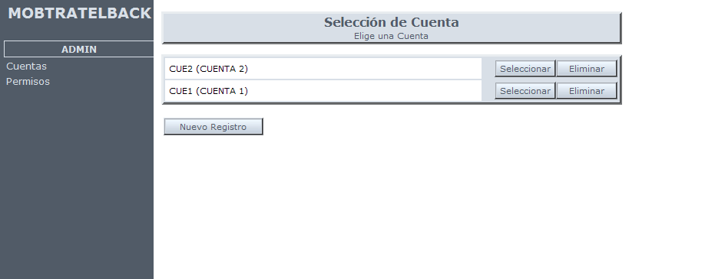
MOBTRATELBACK

Para ver el estado de los envíos se proporciona un visor que muestra la programación de los envíos y su estado.
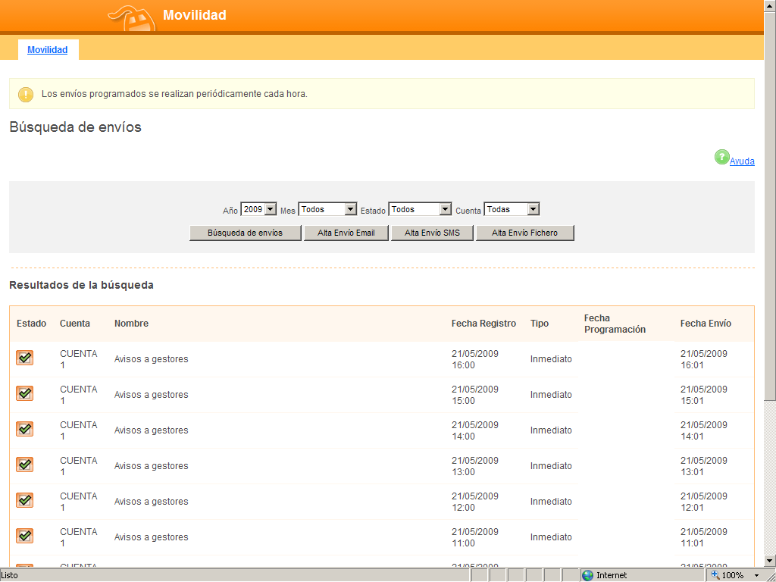
MOBTRATELFRONT

Tecnologías utilizadas
La plataforma ha sido construida utilizando tecnologías open source basadas en J2EE:
- JBoss, Servlet 2.2, JSP 1.1, EJB 2.0, Struts 1.2, Hibernate 2, Quartz, iText, Apache Commons, Jasper Reports,etc.

Integración Organismo

Imagen corporativa
La plataforma permitirá mantener la imagen corporativa de cada organismo mediante una hoja de estilo personalizada que permita customizar los estilos de los módulos públicos (asistente tramitación, zona personal y forms) para mantener la imagen corporativa entre el portal del organismo y la plataforma.

Plugins conexión con organismo
Mediante los siguientes plugins se podrá integrar la plataforma SISTRA con los diferentes elementos del organismo:

PLUGIN | DESCRIPCIÓN | DOCUMENTO FUNCIONAL
Plugin de firma | La plataforma soportará dos sistemas de firma: @firma y signaturaCAIB. | SISTRA-PLUGINFIRMA
Plugin de login | Permite integrar la plataforma con el módulo de login corporativo del organismo | SISTRA-PLUGINLOGIN
Plugin de registro | Permite integrar la plataforma con el registro del organismo | SISTRA-PLUGINREGISTRO
Plugin de pagos | Permite integrar la plataforma con la pasarela de pagos telemáticos del organismo | SISTRA-PLUGINPAGO
Plugin de SMS | Permite integrar la plataforma con la pasarela de envíos SMS del organismo | SISTRA-PLUGINSMS
Plugin autenticación explícita | Permite establecer un usuario/password determinado por el organismo para la invocación a dominios, etc. | SISTRA-PLUGINAUTEX
Plugin de custodia | Permite integrar los documentos firmados en un sistema de custodia. Este plugin es opcional, sino se configura no se custodiarán los documentos. | SISTRA-PLUGINCUSTODIA
Plugin de gestión documental | Permite consolidar los documentos asociados a trámites, eventos de expediente y notificaciones en el gestor documental del organismo. | SISTRA-PLUGINGESTDOC

El detalle de la implementación de cada plugin se podrá consultar en el documento funcional que define cada plugin.

Integración con aplicaciones de gestión
Para la integración con las aplicaciones de gestión o back-offices del organismo la plataforma SISTRA provee una interfaz basada en web services.
Podemos distinguir en:
- servicios ofertados por SISTRA: servicios que serán invocados desde las aplicaciones de gestión
- servicios invocados por SISTRA: servicios que serán invocados desde SISTRA a las aplicaciones de gestión
La plataforma soporta el versionado de webservices que permitirá ir añadiendo funcionalidades manteniendo la compatibilidad con integraciones anteriores.

Servicios ofertados
Los servicios proporcionados por la plataforma SISTRA a los backoffices son:

Servicios ofrecidos por la Bandeja Telemática
Estos servicios serán invocados por los procesos de integración de los backoffices para procesar las entradas que lleguen a la bandeja telemática.

SERVICIO | DESCRIPCIÓN | PARÁMETROS | DEVUELVE
obtenerNumerosEntradas | Obtiene números de entradas de un determinado trámite permitiendo filtrar por estado y fecha | Id trámite: identificador del trámite  Estado: estado de procesamiento de las entradas a recuperar (todas, las no procesadas, las procesadas con error o las procesadas correctamente)  Desde: fecha inicio búsqueda  Hasta: fecha fin búsqueda | Lista con los números de entradas
obtenerEntrada | Obtiene entrada de la bandeja a partir del número de entrada | Número entrada: número de entrada a recuperar | Entrada Bandeja: Contiene la información de una entrada en la Bandeja Telemática de Entrada. Presenta los principales datos recogidos en el asiento registral y la lista de documentos asociados a la entrada.
establecerResultadoProceso | Establece el resultado del procesamiento de una entrada | Número entrada: número de entrada sobre la que establece el resultado  Resultado: indica el resultado del procesamiento (procesada correctamente o procesada con error)  Descripción error: en caso de que se haya procesado con error indica la descripción del error. | No devuelve nada

Servicios ofrecidos por la Zona Personal
Estos servicios serán utilizados por los backoffices para informar al ciudadano sobre la marcha de sus tramitaciones telemáticas. En la zona personal el ciudadano dispondrá de un tablón de anuncios en los que las aplicaciones de gestión pueden generar expedientes de tramitación y eventos sobre dicho expediente (p.e. se pueden generar eventos en la vida del expediente como en fase de estudio, pendiente de resolución, resuelto, etc. en los que se vaya informando al ciudadano sobre su tramitación).

SERVICIO | DESCRIPCIÓN | PARÁMETROS | DEVUELVE
altaExpediente | Da de alta un expediente en la zona personal del ciudadano. | Expediente: datos del expediente a dar de alta (id expediente, descripción, usuario,…). Puede incluir eventos. | No devuelve nada
altaEventoExpediente | Añade un evento a un expediente. Un evento permite ir informando al ciudadano de la evolución de su expediente. | Evento: evento del expediente (título, descripción, anexos,…) | No devuelve nada
existeZonaPersonalUsuario | Indica si el ciudadano ha activado su zona personal (ha entrado alguna vez en Sistra) | Nif / Cif | Devuelve true/false

Servicios ofrecidos por el Registro Telemático
La capa de registro telemático implementada por la plataforma SISTRA permite realizar las siguientes operaciones:
- sobre registro de salida: permite dar de alta notificaciones telemáticas y posteriormente consultar si el ciudadano las ha recibido.
- sobre registro de entrada: permite realizar un registro telemático de entrada por parte de una aplicación que no sea la plataforma SISTRA.

SERVICIO | DESCRIPCIÓN | PARÁMETROS | DEVUELVE
registroSalida | Realiza un registro de salida (notificación). Previamente se deberán insertar en el RDS el asiento registral y los anexos. | DatosRegistroSalida: datos del registro de salida a realizar | ResultadoRegistro: número y fecha de registro
obtenerAcuseRecibo | Permite consultar a la aplicación de gestión si la notificación ha sido entregada al ciudadano | numeroRegistro: número de registro de salida | Datos del acuse de recibo: indicador de si se ha entregado, fecha entrega, etc.
registroEntrada | Realiza un registro de entrada (para aplicaciones distintas a Sistra que requieran registrar telemáticamente) | DatosRegistroEntrada: datos del registro de entrada a realizar | ResultadoRegistro: número y fecha de registro

Servicios ofrecidos por el Repositorio de Documentos
Estos servicios permitirán a las aplicaciones de gestión:
- consultar documentos: acceder a anexos de una entrada de la Bandeja Telemática, etc.
- insertar documentos: insertar documentos necesarios para una notificación (asiento registral y anexos del asiento), insertar documentos anexados a un evento de expediente, etc.

SERVICIO | DESCRIPCIÓN | PARÁMETROS | DEVUELVE
insertarDocumento | Inserta un documento para posteriormente realizar alguna operación relacionada con el documento (registro salida, alta evento, …) | DocumentoRDS: datos del documento a insertar (título, datos, modelo, versión, etc.) | ReferenciaRDS: referencia al documento dentro del repositorio
insertarDocumentoConTransformacion | Inserta un documento para posteriormente realizar alguna operación relacionada con el documento (registro salida, alta evento, …) | DocumentoRDS: datos del documento a insertar (título, datos, modelo, versión, etc.)  TransformacionRDS: transformaciones sobre el documento: convertir a PDF y estampar un barcode de verificación | ReferenciaRDS: referencia al documento dentro del repositorio
consultarDocumento | Consulta un documento | ReferenciaRDS: referencia al documento dentro del repositorio | DocumentoRDS: datos del documento (título, datos, modelo, versión, etc.)
consultarDocumentoFormateado | Permite consultar un documento estructurado (XML) que sea formateado a partir de una plantilla de visualización | ReferenciaRDS: referencia al documento dentro del repositorio  TipoPlantilla: (Opcional) Permite indicar una plantilla específica.  Idioma (Opcional): permite indicar un idioma específico de formateo | DocumentoRDS: datos del documento formateado (título, datos, modelo, versión, etc.)

Servicios ofrecidos por el módulo de Movilidad
El módulo de movilidad permite a las aplicaciones de backoffice generar envíos programados de emails y/o sms.

El módulo de movilidad permite definir cuentas de envío en las que se configura que dirección de email y de sms se debe utilizar para enviar y que gestores tienen permisos para realizar envíos sobre dicha cuenta.

A la hora de realizar un envío al módulo de movilidad se indica la cuenta de envío, la fecha programada y el conjunto de mensajes (sms y/o emails) a enviar.

SERVICIO | DESCRIPCIÓN | PARÁMETROS | DEVUELVE
enviarMensaje | Envío un mensaje programado a través del módulo de movilidad | MensajeEnvio: información del envío: cuenta, fecha programación, mensajes email y mensajes sms. | Código de envío

Servicios invocados
Los servicios que serán invocados desde la plataforma SISTRA sobre los backoffices son:

Servicios invocados desde el Asistente de tramitación
Desde el asistente de tramitación puede ser necesario acceder a datos ubicados en los backoffices en los siguientes casos:
- acceso a un dominio o lista de valores ubicado en el backoffice (p.e. datos asociados a un ciudadano, listas de valores, etc.).
- resolución de trámites de tipo consulta: hay un tipo de trámite en el que el backoffice debe devolver documentos asociados a una consulta.

SERVICIO | DESCRIPCION | PARÁMETROS | DEVUELVE
obtenerDominio | Consulta de un dominio a una aplicación de gestión | Id dominio: identificador del dominio a recuperar  Parámetros: parámetros del dominio | Valores dominio: lista de valores del dominio
realizarConsulta | Para trámites de tipo consulta realiza la operación de consulta a la aplicación de gestión. | Id trámite: identificador del trámite  Formularios consulta : formularios rellenados en el asistente de tramitación con los datos para recuperar la consulta | Documentos consulta: lista de documentos resultantes de la consulta

Servicios invocados desde la Bandeja Telemática
En la Bandeja Telemática se puede configurar que los backoffices sean avisados cuando lleguen nuevas entradas de los trámites que gestionan.

SERVICIO | DESCRIPCION | PARÁMETROS | DEVUELVE
avisoEntradas | Avisa a la aplicación de gestión de que se han registrado nuevas entradas en la Bandeja Telemática. | Número de entradas: lista de números de entradas pendientes de procesar | No devuelve nada

